Внутриигровой магазин

# Общее описание

Окно состоит из трёх частей:

1. Магазин упаковки — тут игрок может разблокировать за монеты новые цветы упаковки, ленточек и украшений.
2. Магазин бустеров и сейверов — тут игрок покупает за монеты бустеры и сейверы.
3. Магазин доната — тут за реальные деньги игрок может купить различные наборы предметов: монеты, бустеры, сейверы, эксклюзивные виды упаковки и др

# Способы открытия окна и сценарии использования

Окно магазина можно открыть:

1. Из главного меню через gui — перед началом уровня игрок может открыть его, чтобы докупить бустеров и сейверов за монеты, чтобы докупить монет за реал
2. Из окна поражения — игрок может докупить бустеров и сейверов перед новой попыткой

# Структура окна

## Магазин упаковки

Первый экран. Состоит из трёх столбцов с вертикальным скролом в каждом. Элементы скролла отсортированы следующим образом: доступные для покупки, недоступные, купленные

Первый столбец - виды бумаги. Второй — ленты. Третий — украшений.

На нижнем краю окна видно часть следующего экрана.

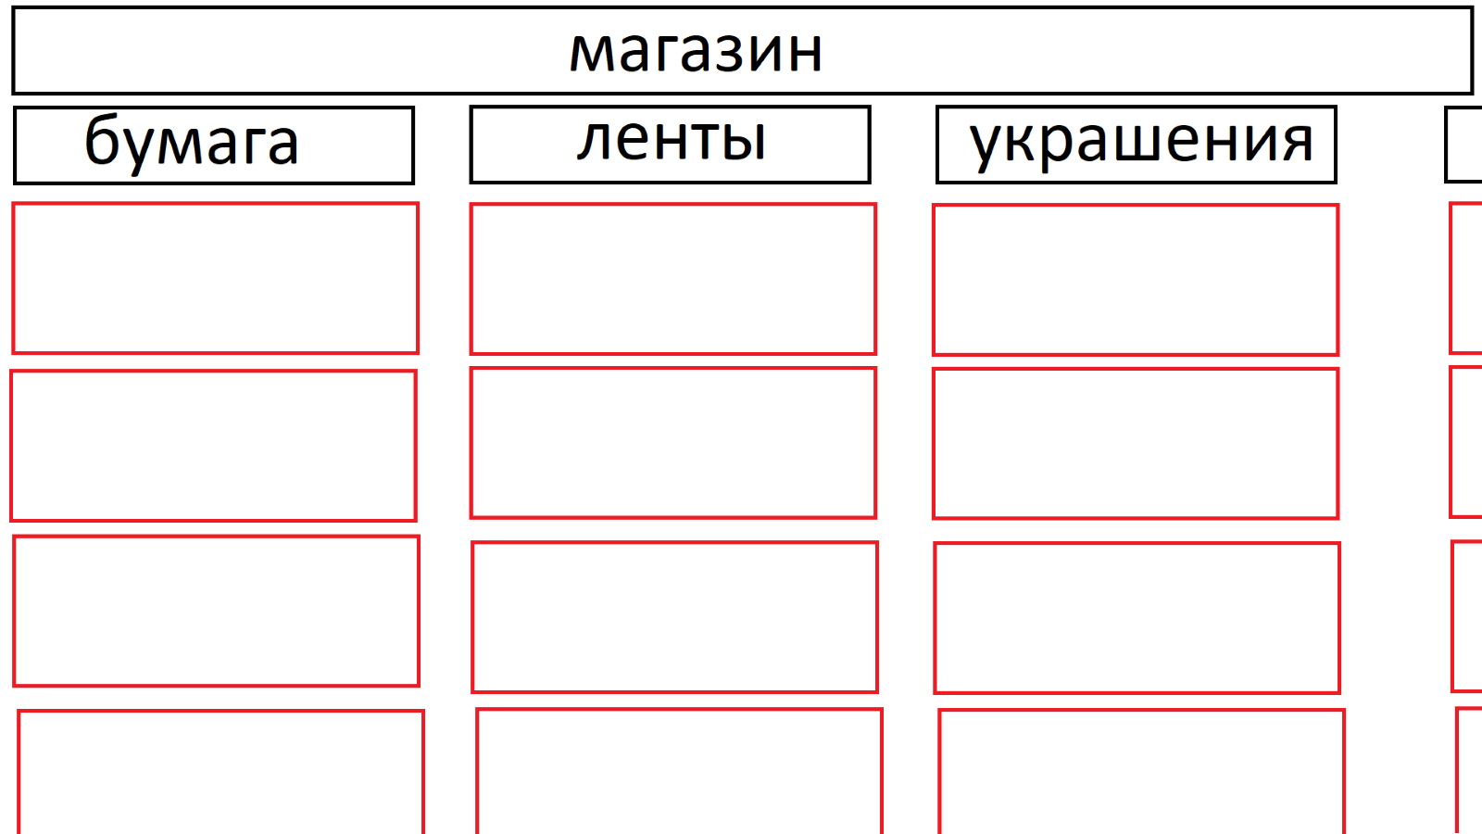

## Магазин игровых предметов

Второй экран. Состоит из двух столбцов: сейверы и бустеры. В каждом столбце сетка из доступных для покупки элементов.

На левом и правом краях экрана видно части соседних экранов.

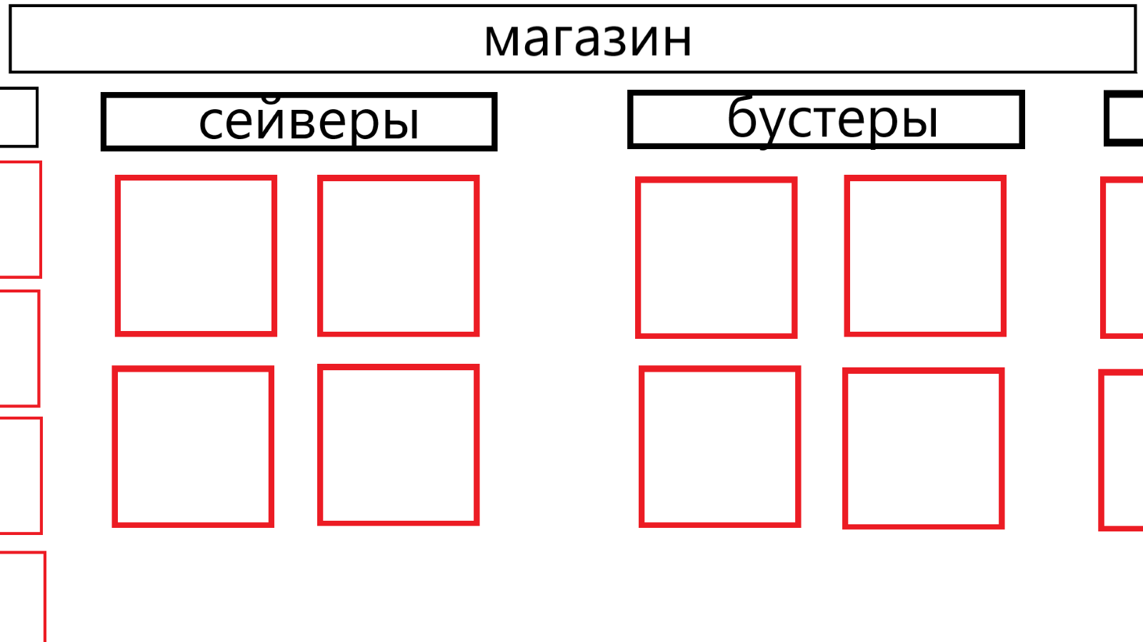

## Магазин доната

Третий экран. Состоит из одной сетки со всеми оферами покупки штук.

